CONTOSO TELEKOM A.Ş.
Çok Kanallı Müşteri Deneyimi Analizi
Ayrıntılı Bulgu ve Kök Neden Raporu
Analiz Dönemi: Ocak 2025 – Haziran 2026 (18 ay)
10 kaynak · 26.443 kayıt birleştirildi
Hazırlayan: Müşteri Deneyimi Analitiği | Gizlilik: Şirket İçi

İçindekiler
1. Yönetici Özeti 3
2. Yöntem ve Kapsam 4
3. Birleşik CX Skoru ve Trendler 6
4. Kategori Bazında Bulgular 8
5. Kanal Performansı 10
6. Kök Neden Değerlendirmesi 11
7. Öneriler ve Öncelikli Aksiyonlar 13
8. Varsayımlar ve Sınırlamalar 13
Not: Sayfa numaraları yaklaşıktır.

1. Yönetici Özeti
Bu rapor, Contoso Telekom A.Ş.'nin Ocak 2025 – Haziran 2026 dönemine ait on farklı müşteri deneyimi kaynağını (toplam 26.443 kayıt) ortak bir kategori taksonomisi altında birleştirerek çok kanallı bir müşteri deneyimi (CX) değerlendirmesi sunar. Kaynaklar; Dynamics 365 destek talepleri, NPS ve CSAT anketleri, çağrı merkezi ve dijital sohbet transkript özetleri, kamu şikayet platformu kayıtları, uygulama mağazası yorumları, sosyal medya bahisleri, temsilci kalite karneleri ve kanal hacim/maliyet tablosunu kapsar.
Temel bulgu: Mart 2026'da tüm kanal ve kategorilerde eşzamanlı, ani ve kalıcı bir müşteri deneyimi çöküşü yaşanmıştır. Birleşik CX Skoru (0-100), Mart öncesi 14 ayda ortalama 60,5 iken Mart–Haziran döneminde 38,2'ye gerilemiştir. Aylık bazda skor Şubat 2026'daki 61,4'ten Mart'ta 39,5'e düşmüş, Haziran'da 36,6'ya kadar inmiştir.
Çöküş, birbirinden bağımsız tüm ölçütlerde aynı anda görülmektedir: NPS +11,8'den (Şubat) −6,5'e (Mart) ve −21,2'ye (Haziran); CSAT % memnun oranı %66,5'ten %9,2'ye; SLA karşılanma oranı %75'ten %44'e; yeniden açılma oranı %13'ten %29'a. Kamuya açık şikayet hacmi Şubat'ta 97 iken Mart'ta 168'e (+%73) fırlamıştır.
Kök neden: Kanıtlar, çöküşün büyük olasılıkla bir sistem/faturalama geçişinden kaynaklandığını göstermektedir. Metin analizinde baskın şikayet teması, kelimesi kelimesine “Yeni sisteme geçtikten sonra faturalar tamamen yanlış geliyor” ifadesidir; bu tema Mart öncesi ayda ~40 iken Mart'ta 130'un üzerine çıkmış (yaklaşık 3 kat) ve yüksek kalmıştır. Çöküşün tüm kanalları ve kategorileri aynı anda etkilemesi, sorunun ortak bir arka uç sistemde olduğuna işaret eder. Kritik olarak, temsilci kalite puanları sabit kalmıştır (~82,6) ve kalite ile operasyonel sonuçlar arasında anlamlı ilişki bulunmamaktadır (korelasyon ~0) — yani sorun temsilci performansı değil, sistemiktir.
Öneri özeti: Öncelik; bir faturalama “savaş odası” kurarak yeni sistem hatalarını acilen düzeltmek, temsilci araçlarını/bilgi bankasını stabilize etmek ve geçici kapasite takviyesiyle kuyruk baskısını azaltmaktır. Doğru müdahaleyle CX Skorunun 1–2 çeyrekte belirgin biçimde toparlanması hedeflenmektedir.

1.1 Manşet Göstergeler (Mart Öncesi vs Sonrası)
Gösterge | Mart Öncesi | Mart Sonrası | Değişim
Birleşik CX Skoru (0-100) | 60,5 | 38,2 | −22,3
NPS | +18,1 | −14,7 | −32,8
CSAT (% memnun) | %67,8 | %8,7 | −59,1 p
SLA Karşılanma (%) | %75,4 | %44,2 | −31,2 p
İlk Temasta Çözüm (%) | %9,7 | %5,7 | −4,0 p
Yeniden Açılma (%) | %13,0 | %28,6 | +15,6 p
İlk Yanıt Süresi (dk) | 41,1 | 84,6 | +43,5
Çözüm Süresi (saat) | 22,8 | 43,7 | +20,9
Şikayet Çözüm Oranı (%) | %47,9 | %32,8 | −15,1 p
Tablo 1. Mart öncesi (Oca 2025–Şub 2026) ve sonrası (Mar–Haz 2026) temel gösterge karşılaştırması.

2. Yöntem ve Kapsam

2.1 Kaynaklar ve Birleştirme
On kaynak, ortak bir kategori taksonomisi altında birleştirilmiştir. Her kaynak analize kendi güçlü yönüyle katkı sağlar:
Kaynak | Kayıt | Analize Katkısı
D365 Destek Talepleri | 6.866 | SLA, ilk temasta çözüm, yeniden açılma, çözüm süresi
NPS Anketi | 3.060 | Sadakat/tavsiye eğilimi
CSAT Anketi | 4.680 | İşlem memnuniyeti (kanal & kategori)
Çağrı Merkezi Transkript | 2.700 | Sesli kanal duygu, eskalasyon
Dijital Sohbet | 3.240 | Web/WhatsApp/Uygulama duygu, bot devri
Kamu Şikayet Platformu | 1.861 | Kamuya açık şikayet ve çözüm
Uygulama Mağaza Yorumları | 2.070 | Dijital ürün algısı, sürüm
Sosyal Medya Bahisleri | 1.900 | Kamuya açık duygu ve erişim
Temsilci Kalite Karneleri | 60 | Kalite ilişkisi
Kanal Hacim/Maliyet | 6 | Temas maliyeti ve hedef
Tablo 2. Birleştirilen on kaynak ve katkıları (toplam 26.443 kayıt).

2.2 Ortak Taksonomi
Tüm kaynaklar 12 kategorilik ortak bir yapıya indirgenmiştir: Faturalama, Şebeke/İnternet Arıza, Taahhüt, Müşteri Hizmetleri Erişimi, Hız/Kapsama, İptal/Abonelik, Kurulum/Aktivasyon, İade/Ödeme, Uygulama/Dijital, Kampanya/Bilgilendirme, KVKK/İzinsiz Arama ve Fiyat/Tarife. NPS kaynağındaki “Kapsama” değeri “Hız/Kapsama” altında birleştirilmiş; yalnızca NPS'te bulunan “Fiyat” değeri ayrı bir “Fiyat/Tarife” kategorisi olarak korunmuştur.

2.3 Birleşik CX Skoru — Yöntem ve Ağırlıklar
Birleşik CX Skoru (0-100), beş bileşenin aylık ağırlıklı harmanı olarak tanımlanmıştır. Her bileşen 0-100 aralığına normalize edilir:
Bileşen | Ağırlık | Normalizasyon
NPS | %25 | (NPS + 100) / 2 · NPS = %Destekleyen(9-10) − %Kötüleyen(0-6)
CSAT | %25 | Puanı ≥ 4 olan yanıtların oranı
Şikayet Çözüm Oranı | %20 | “Çözüldü” durumundaki şikayet oranı
Kamuya Açık Duygu | %15 | Olumlu=100 / Nötr=50 / Olumsuz=0 ağırlıklı ort. (sosyal + uygulama yorumu + şikayet)
Temsilci Kalite | %15 | Taleple ilişkili temsilcilerin toplam kalite puanı ort.
Tablo 3. Birleşik CX Skoru bileşenleri ve ağırlıkları. Ağırlıklar yönetsel önceliğe göre ayarlanabilir.
Varsayımlar ve sınırlamalar: (i) Temsilci kalite karnesi tarihsiz bir anlık görüntü (snapshot) olduğundan bu bileşenin aylık trendi düz seyreder; bu durum “sorun temsilci değil” bulgusunu güçlendirir. (ii) Metin temaları kural tabanlı (Türkçe anahtar kelime sözlüğü) yöntemle etiketlenmiştir; şablon yorumlar nötr kabul edilmiştir. (iii) Oranlar her kaynağın kendi payda tabanına göre hesaplanmıştır; kaynaklar arası birebir müşteri eşleştirmesi yapılmamıştır. (iv) Kök neden ifadeleri veriyle desteklenen hipotezlerdir; kesin doğrulama için sistem/sürüm değişiklik kayıtlarının incelenmesi önerilir.

3. Birleşik CX Skoru ve Trendler
Aşağıdaki grafik, birleşik CX Skorunun 18 aylık seyrini göstermektedir. Skor, Mart öncesi 14 ay boyunca 58–62 bandında istikrarlıyken Mart 2026'da tek ayda yaklaşık 22 puan düşmüştür.
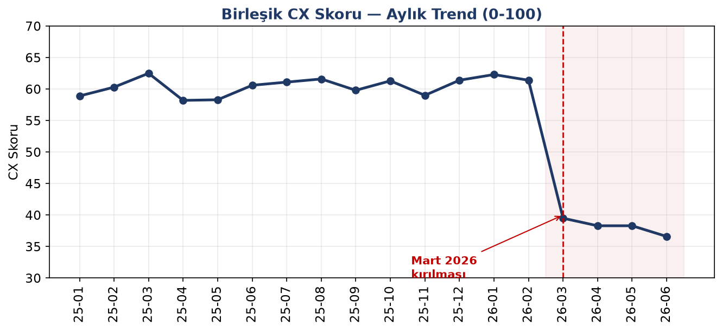
Şekil 1. Birleşik CX Skoru — aylık trend. Kırmızı bölge Mart 2026 sonrası dönemi işaretler.
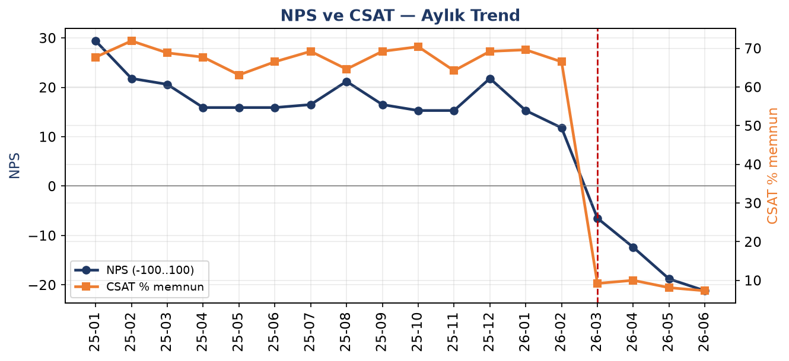
Şekil 2. NPS ve CSAT aylık trendi — iki bağımsız ölçüt de aynı ayda çöküyor.

3.1 Aylık CX Skoru ve Bileşenleri
Ay | NPS | CSAT % | Şikayet Çöz.% | Kamu Duygu | Kalite | CX Skoru
25/01 | 29,4 | 67,7 | 37,1 | 39,5 | 82,9 | 58,9
25/02 | 21,8 | 71,9 | 43,1 | 40,4 | 82,5 | 60,3
25/03 | 20,6 | 68,8 | 55,4 | 45,2 | 82,5 | 62,5
25/04 | 15,9 | 67,7 | 40,8 | 41,6 | 82,7 | 58,2
25/05 | 15,9 | 63,1 | 46,2 | 42,7 | 82,9 | 58,3
25/06 | 15,9 | 66,5 | 51,2 | 45,3 | 82,7 | 60,6
25/07 | 16,5 | 69,2 | 50 | 45,5 | 82,9 | 61,1
25/08 | 21,2 | 64,6 | 54,8 | 46,5 | 82,7 | 61,6
25/09 | 16,5 | 69,2 | 43 | 46 | 82,8 | 59,8
25/10 | 15,3 | 70,4 | 48,9 | 47,5 | 82,6 | 61,3
25/11 | 15,3 | 64,2 | 45,1 | 47,4 | 82,5 | 59
25/12 | 21,8 | 69,2 | 46,2 | 48 | 82,6 | 61,4
26/01 | 15,3 | 69,6 | 51,6 | 51,6 | 82,7 | 62,3
26/02 | 11,8 | 66,5 | 54,6 | 50,5 | 82,3 | 61,4
26/03 | -6,5 | 9,2 | 33,3 | 42,5 | 82,9 | 39,5
26/04 | -12,4 | 10 | 30,8 | 42,4 | 82,3 | 38,3
26/05 | -18,8 | 8,1 | 36,4 | 43 | 82,9 | 38,3
26/06 | -21,2 | 7,3 | 30,7 | 42,2 | 82,6 | 36,6
Tablo 4. Aylık CX Skoru ve bileşenleri. Mart 2026'dan itibaren belirgin kırılma görülür.

4. Kategori Bazında Bulgular
Aşağıdaki tablo, 12 kategorinin talep hacmi, memnuniyet, olumsuzluk, şikayet ve operasyonel göstergelerini özetler. Ardından acı noktaları ve iyi giden alanlar ayrıntılandırılır.
Kategori | Talep | CSAT mem. | CSAT olm. | Şikayet | SLA | Yen.Açılma
Faturalama | 1593 | %39,2 | %18,4 | 448 | %63,2 | %21,8
Şebeke/İnternet Arıza | 984 | %57,2 | %3,8 | 275 | %66 | %18,4
Taahhüt | 815 | %33,7 | %18,5 | 233 | %58,8 | %22
Müşteri Hizmetleri Erişimi | 667 | %59,9 | %7,5 | 169 | %67,2 | %20,2
Hız/Kapsama | 530 | %72,7 | %1,7 | 140 | %72,3 | %14,2
İptal/Abonelik | 512 | %48,7 | %4,8 | 140 | %66,8 | %20,7
Kurulum/Aktivasyon | 436 | %75,9 | %0,6 | 118 | %69,7 | %11,2
İade/Ödeme | 416 | %43,7 | %10,6 | 111 | %65,1 | %20,4
Uygulama/Dijital | 394 | %99,2 | %0 | 100 | %68 | %0
Kampanya/Bilgilendirme | 324 | %76,6 | %2 | 86 | %69,8 | %7,1
KVKK/İzinsiz Arama | 195 | %60,4 | %2 | 41 | %70,3 | %23,1
Tablo 5. Kategori bazında performans (tüm dönem). CSAT mem.=% memnun, CSAT olm.=% olumsuz.

4.1 Acı Noktaları (En Çok Olumsuzluk Üreten Alanlar)

Faturalama
En yüksek hacimli (1.593 talep) ve en çok şikayet üreten (448 kamu şikayeti, 421 olumsuz sosyal bahis) kategoridir; CSAT % memnun yalnızca %39. Baskın temalar: “yeni sisteme geçiş sonrası hatalı fatura”, “faturam bir anda iki katına çıktı”, “ödediğim halde borç görünüyorum”. Bu kategori hem hacim hem de olumsuzluk açısından krizin merkezindedir.

Taahhüt
En düşük memnuniyete sahip kategoridir (CSAT % memnun %34; 815 talep, 233 şikayet). Temalar: “bana söylenen kampanya taahhütte yok, yanıltıldım”, “iznim olmadan taahhüdüm yenilenmiş”, “12 ay denildi, faturaya farklı süre yansıdı”. Yanıltıcı bilgilendirme ve izinsiz işlem algısı öne çıkar.

İade/Ödeme ve Müşteri Hizmetleri Erişimi
İade/Ödeme (CSAT %44) temalarında “yanlış tahsilatın iadesi haftalardır yapılmadı”, “iade için evrak gönderdim, cevap dahi alamıyorum” öne çıkar. Müşteri Hizmetleri Erişimi'nde ise “ulaşamıyorum, sürekli beklemede” ve “her aradığımda baştan anlatıyorum” temaları, kapasite ve süreklilik sorununu işaret eder.

4.2 İyi Gidenler (Memnuniyeti Yükselten Alanlar)
- Uygulama/Dijital: CSAT %99, ilk temasta çözüm %50, yeniden açılma %0. Temalar: “yeni uygulama çok hızlı”, “dijital kanaldan taahhüt yenileme kolaylaştı”. Önemli: uygulama mağazası puanları Mart'ta düşmemiştir — müşteriye dönük mobil uygulama sağlamdır.
- Kurulum/Aktivasyon (%76) ve Kampanya/Bilgilendirme (%77): “kurulum ekibi zamanında geldi”, “yeni kampanya cidden avantajlı” temalarıyla güçlü alanlar.
- Dijital kanallar (WhatsApp & Chat): CSAT %68 ile en yüksek ve temas maliyeti en düşük kanallardır (11–14 TL).

5. Kanal Performansı
Kanal karşılaştırması, memnuniyet ile maliyet arasında güçlü bir ilişki ortaya koyar: en düşük maliyetli dijital kanallar aynı zamanda en yüksek memnuniyete sahiptir.
Kanal | Aylık Hacim | Maliyet (TL) | CSAT mem. | Hedef CSAT | SLA | İlk Yanıt (dk)
Telefon | 92.000 | 42 | %45,2 | 78 | %66,3 | 54,3
WhatsApp | 74.000 | 11 | %67,8 | 86 | %67,5 | 56,8
Chat | 61.000 | 14 | %68,1 | 84 | %63,9 | 53,5
E-posta | 38.000 | 22 | %44,3 | 74 | %65,9 | 53,7
Sosyal | 26.000 | 19 | %43,5 | 70 | %69,6 | 52,8
Mağaza | 21.000 | 65 | %47 | 82 | %61,2 | 56,6
Tablo 6. Kanal performansı ve temas başı maliyet.
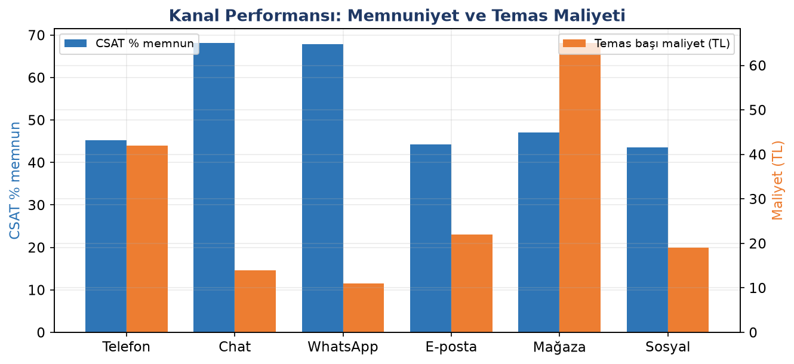
Şekil 3. Kanal bazında memnuniyet ve temas maliyeti.
Çıkarım: WhatsApp (11 TL) ve Chat (14 TL) hem en ucuz hem en memnun eden kanallardır; Telefon (42 TL) ve Mağaza (65 TL) ise hem pahalı hem düşük memnuniyetlidir. Uygun temasların dijitale kaydırılması hem maliyeti düşürür hem memnuniyeti artırır. Mevcut durumda hiçbir kanal hedef CSAT değerini tutturamamaktadır.

6. Kök Neden Değerlendirmesi
Mart 2026 kırılmasının kök nedeni, birbirini destekleyen beş kanıt hattıyla değerlendirilmiştir.
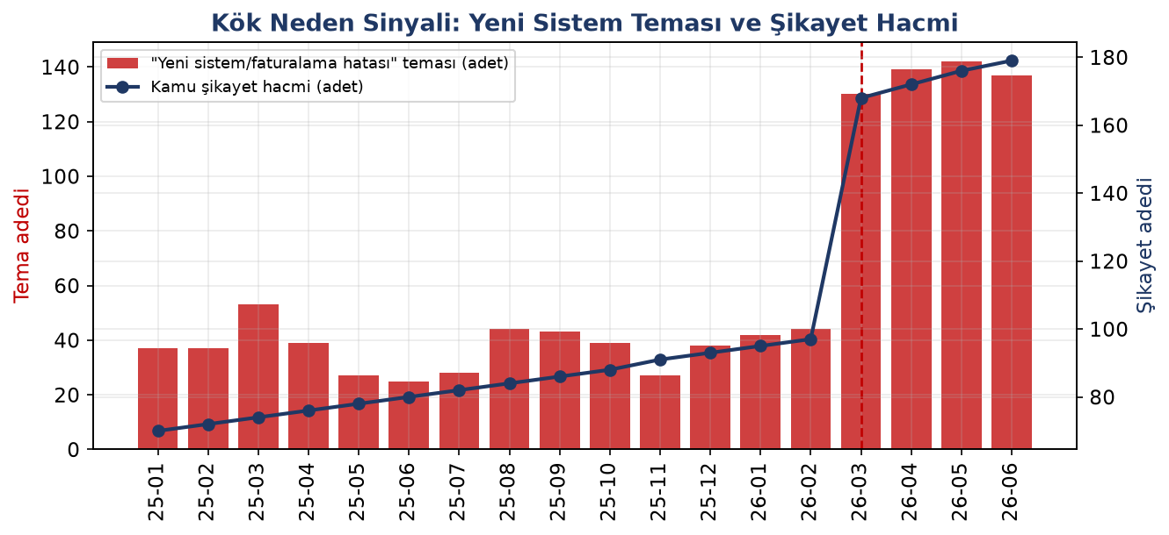
Şekil 4. “Yeni sistem / hatalı faturalama” teması ile kamu şikayet hacminin birlikte yükselişi.

6.1 Kanıt Hatları
- Sistem/faturalama geçişi (en güçlü kanıt). Baskın şikayet teması doğrudan “yeni sisteme geçiş sonrası hatalı fatura” olup Mart'ta ~3 kat artmıştır. Faturalama en yüksek hacim ve şikayet kaynağıdır.
- Sistemik kapsam. CSAT çöküşü istisnasız tüm kanallarda (Mağaza %0, Telefon %3,3, WhatsApp %14,4) ve SLA düşüşü tüm kategorilerde eşzamanlıdır — bu, ortak bir arka uç/platforma işaret eder.
- İnsan/performans kaynaklı değil. Temsilci kalite puanı sabittir (~82,6) ve kalite dilimi ile FCR/yeniden açılma arasında ilişki yoktur (korelasyon ~0).
- Kapasite/kuyruk baskısı. İlk yanıt ve çözüm süreleri yaklaşık iki katına çıkmış, talep hacmi Mart'ta ~%40 artmıştır; yeni sistemin doğurduğu tekrar iş, kuyruğu şişirmiştir.
- Kalıcı olmayan çözümler. Yeniden açılma %13'ten %29'a çıkmış, ilk temasta çözüm düşmüştür; aynı sorun defalarca yeniden açılmaktadır.

6.2 Operasyonel Kırılma İmzası
Gösterge | Mart Öncesi | Mart Sonrası | Değişim
SLA Karşılanma % | %75,4 | %44,2 | −31,2 p
İlk Temasta Çözüm % | %9,7 | %5,7 | −4,0 p
Yeniden Açılma % | %13,0 | %28,6 | +15,6 p
İlk Yanıt (dk) | 41,1 | 84,6 | +43,5
Çözüm Süresi (saat) | 22,8 | 43,7 | +20,9
Tablo 7. Operasyonel kırılma imzası (D365 destek talepleri).
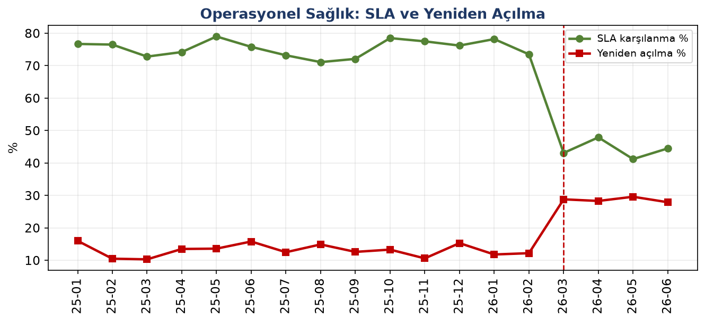
Şekil 5. SLA karşılanma ve yeniden açılma oranının aylık seyri.

6.3 Temsilci Kalite İlişkisi
Temsilcileri kalite puanına göre üç dilime ayırdığımızda, operasyonel sonuçlar dilimler arasında neredeyse aynıdır. Bu, çöküşün temsilci becerisinden kaynaklanmadığını doğrular.
Kalite Dilimi | Talep | FCR | Yen.Açılma | SLA | Çözüm (s)
Düşük (<78) | 345 | %8,1 | %17,4 | %68,1 | 26,3
Orta (78-84) | 4348 | %8,6 | %17,7 | %65,1 | 29,5
Yüksek (>84) | 2173 | %8,2 | %18,3 | %66,6 | 29,3
Tablo 8. Temsilci kalite dilimi ile operasyonel sonuçlar — dilimler arası fark ihmal edilebilir (korelasyon ~0).

7. Öneriler ve Öncelikli Aksiyonlar
Aksiyonlar kanıta dayalı olarak önceliklendirilmiştir. İlk üç madde kök nedeni doğrudan hedefler ve en yüksek etkiye sahiptir.
# | Aksiyon | Beklenen Etki
1 | Faturalama “savaş odası” — yeni sistem hatalarını acilen tespit et, düzelt ve hatalı faturaları geri al | Şikayet hacminde belirgin düşüş; CSAT toparlanması
2 | Temsilci masaüstü ve bilgi bankasını stabilize et; sık senaryolara doğru yanıt kütüphanesi oluştur | İlk temasta çözüm ↑; yeniden açılma %29 → ~%15
3 | Geçici kapasite takviyesi + geri-arama ve kuyruk yönetimi | İlk yanıt 85 → <50 dk; SLA yükselişi
4 | Yeniden açılan taleplerde kök-neden kapatma zorunluluğu getir | Tekrar temas ve maliyet düşüşü
5 | Uygun temasları WhatsApp/Chat'e proaktif yönlendir | Temas maliyeti ↓; memnuniyet ↑
6 | Proaktif iletişim: fatura düzeltme duyurusu + kamu şikayet yanıt SLA'sı | Kamuya açık duygu iyileşmesi; marka riskinde azalma
Tablo 9. Öncelikli aksiyonlar ve beklenen etki.

7.1 Yol Haritası
0–30 gün (Stabilizasyon): Faturalama savaş odası; yeni sistem hatalarını doğrula ve düzelt; hatalı faturaları geri al; kapasite takviyesini başlat.
30–90 gün (İyileştirme): Sistem/sürüm rollout sürecini sıkılaştır; bilgi bankası ve temsilci masaüstünü güçlendir; FCR ve yeniden açılma programını yürüt; dijital kanala kaydırma pilotunu başlat.
90+ gün (Kalıcılık): Canlı CX Skoru panosunu (aylık) devreye al; önleyici test ve geçiş yönetimini kur; hedef CSAT değerlerine geri dön; kanal maliyet optimizasyonunu sürdür.
Beklenen bütünsel etki: Kök nedene odaklı bu müdahale ile Birleşik CX Skorunun 1–2 çeyrek içinde 38 bandından 55+ seviyesine doğru belirgin biçimde toparlanması hedeflenmektedir.

8. Varsayımlar ve Sınırlamalar
- Dönem ayrımı: “Mart Öncesi” = Ocak 2025 – Şubat 2026 (14 ay); “Mart Sonrası” = Mart – Haziran 2026 (4 ay).
- Metin temaları kural tabanlı (anahtar kelime) yöntemle çıkarılmıştır; ileri düzey doğal dil işleme ile doğrulama, tema kesinliğini artırabilir.
- Temsilci kalite karnesi tarihsiz bir anlık görüntüdür; bu bileşenin aylık trendi düzdür.
- Kaynaklar arasında birebir müşteri eşleştirmesi yapılmamıştır; oranlar her kaynağın kendi tabanına göredir.
- Kök neden ifadeleri veriyle desteklenen güçlü hipotezlerdir; kesin teyit için sistem/sürüm değişiklik kayıtları, yayın (release) notları ve olay (incident) günlükleri incelenmelidir.
Detaylı veri tabloları ve denetim örneklemi ekteki Excel çalışma kitabında; yönetim özeti ve görsel anlatım ekteki PowerPoint destesinde yer almaktadır.

